Fai as contraccións necesarias co artigo:
- [En a] ____ saída [de a] ____ Alameda bateu [con unha] ____ amiga [de a] ____ infancia [por a] ____ que sempre sentiu un grande agarimo
- Traballa [con un] ____ curmán [en a] ____ construción [de a] ____ ponte [de o] ____ tren que pasa [por o] ____ fondo [de a] ____ vila
- Ao iren [a a] ____ festa [de o] ____ seu aniversario expuxéronse [a as] ____ críticas [de os] ____ seus inimigos
- Xogaban xuntos [a a] ____ billarda, vivían [en unhas] ____ casas próximas e os dous se apaixonaron [por o] ____ mesmo equipo de baloncesto
- Está entrando unha borrasca [por o] ____ norte [de A] ____ Coruña, dixérono [en a] ____ televisión
- Vivía [en un] ____ país afastado, [en unha] ____ cidade bañada por un río de augas claras
- Deu [con unha] ____ amiga [de a] ____ infancia [en as] ____ redes sociais mirando [en o] ____ seu móbil
- [En a] ____ película [de A] ____ Esmorga recóllense moi ben os ambientes [de a] ____ cidade [de as] ____ Burgas
- Iso sae [en un] ____ capítulo [de Os] ____ fillos do mar de Pedro Feijoo.
- Naceu [en o] ____ Carballiño, medrou [en as] ____ Pontes e fíxose [con un] ____ traballo [en A] ____ Coruña

Conxuga os presentes de Indicativo dos verbos irregulares:

DAR
DICIR
ESTAR
FACER
IR
PODER
POÑER
QUERER
SABER
SER
TER
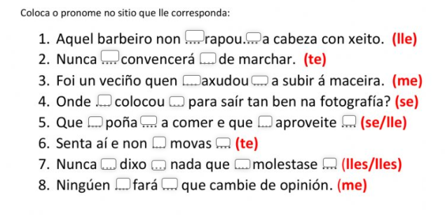
VER
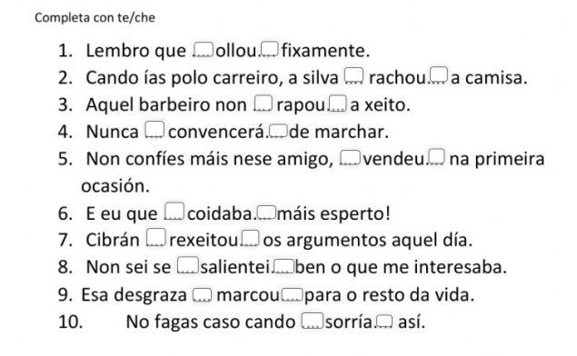
VIR

